SORA 25/05/ 2020 MARTEDI’
LEZIONE N.21 INS. MARIA STELLA DE BENEDETTI PRE A1
IL SERVIZIO SANITARIO NAZIONALE

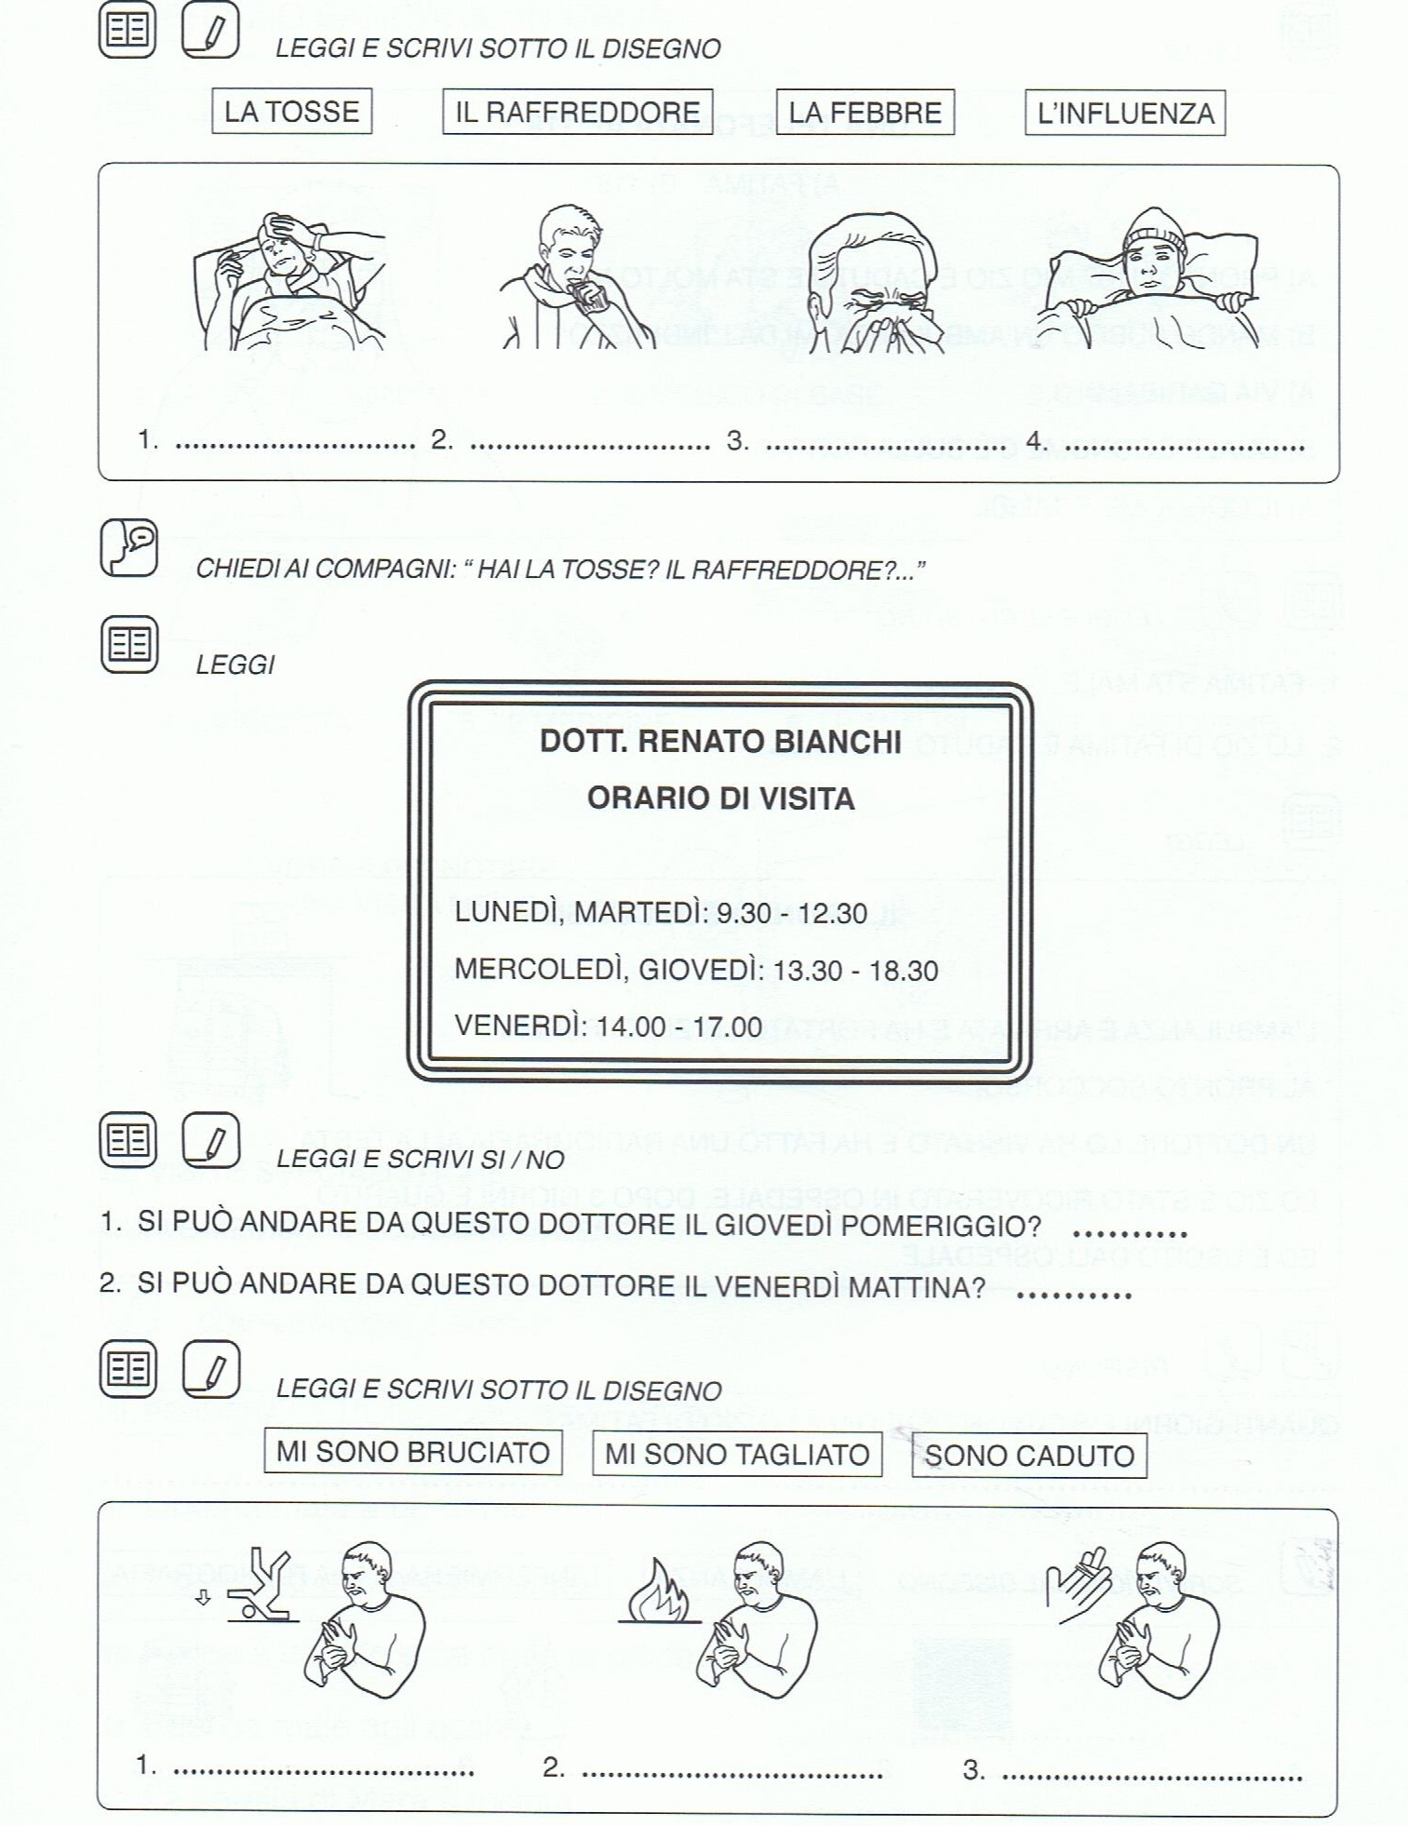
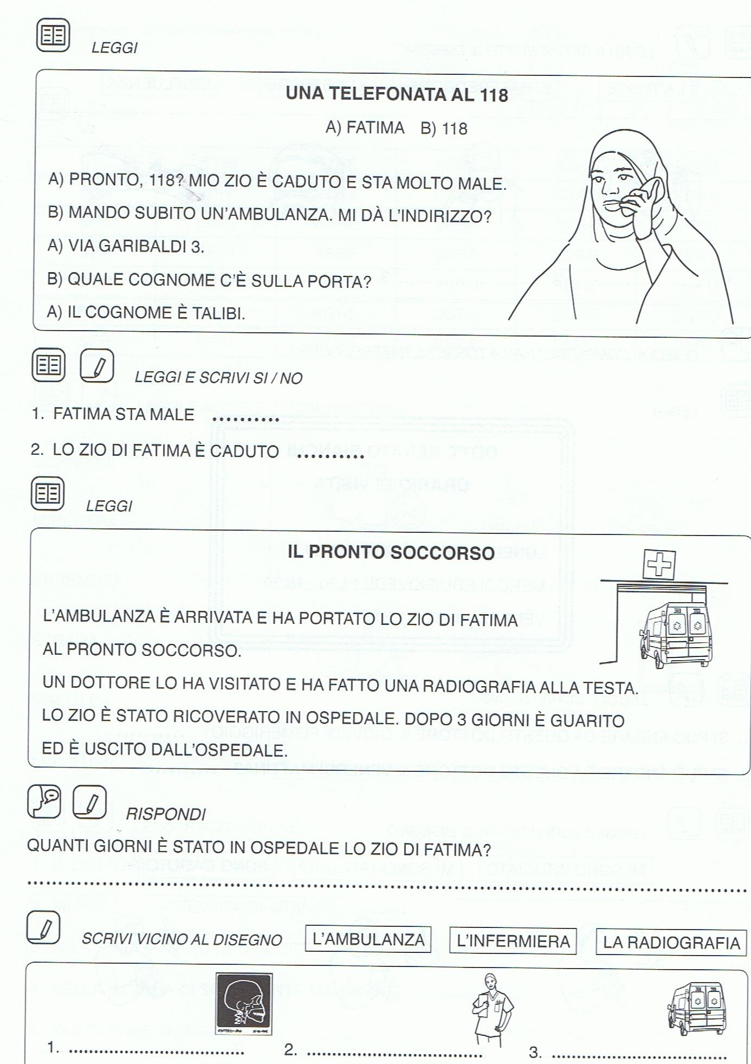

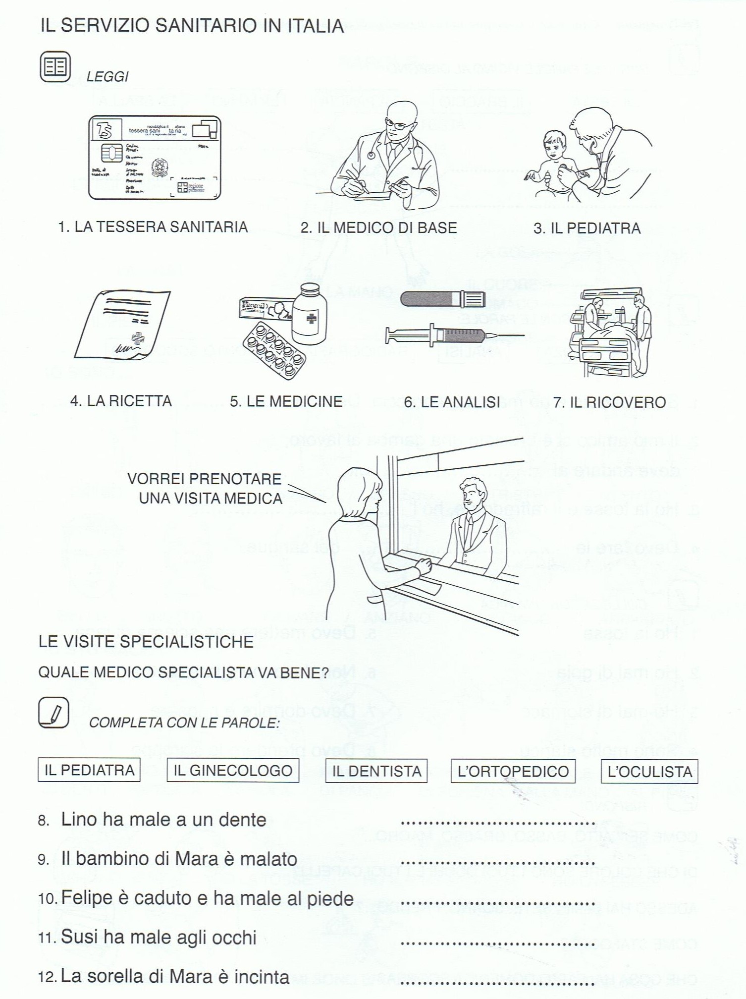

LA SALUTE
APRI IL COLLEGAMENTO E LAVORA
http://www.cpialodi.edu.it/wordpress3/la-salute-2/

